Pneumatische Systemlösungen mit B&R
POWERLINK ermöglicht nahtlose Integration von Ventilinseln
In Zusammenarbeit mit den Partnerfirmen Festo, ASCO Numatics und Aventics hat B&R die nahtlose Integration von pneumatischen Lösungen in das B&R-Automatisierungssystem perfektioniert. Kunden profitieren von einfacherem Handling, hoher Taktgenauigkeit im Systemverbund und größtmöglicher Wahlfreiheit bei der eingesetzten Hardware.
Die Ventilinselfamilien sind durch die Verwendung von Gerätebeschreibungsdateien leicht in die B&R-Engineering-Umgebung Automation Studio integrierbar. Bewährte Funktionen – wie grafische Darstellung, simple Parametrierung von Komponenten, automatischer Firmware-Download und einfache Diagnosemöglichkeiten – stehen in gleicher und vom B&R-System bekannter Form für die Ventilinseln zur Verfügung. Dadurch werden die Inbetriebnahmezeit verkürzt, die Produktivität durch Erhöhung der Systemperformance maximiert und die Stillstandszeiten auf ein absolutes Minimum reduziert.
Schnelle Reaktionszeiten
Das Kommunikationsprotokoll POWERLINK zeichnet sich unter anderem durch seine hohe Performance in Hinblick auf Zykluszeit und Taktgenauigkeit aus. Durch die Einbindung pneumatischer Lösungen in das B&R-Automatisierungssystem sind schnelle Reaktionszeiten auch bei pneumatischen Anwendungen möglich. Mechanische Abläufe in Maschinen können präziser aufeinander abgestimmt werden, wodurch neue Konzepte möglich werden.

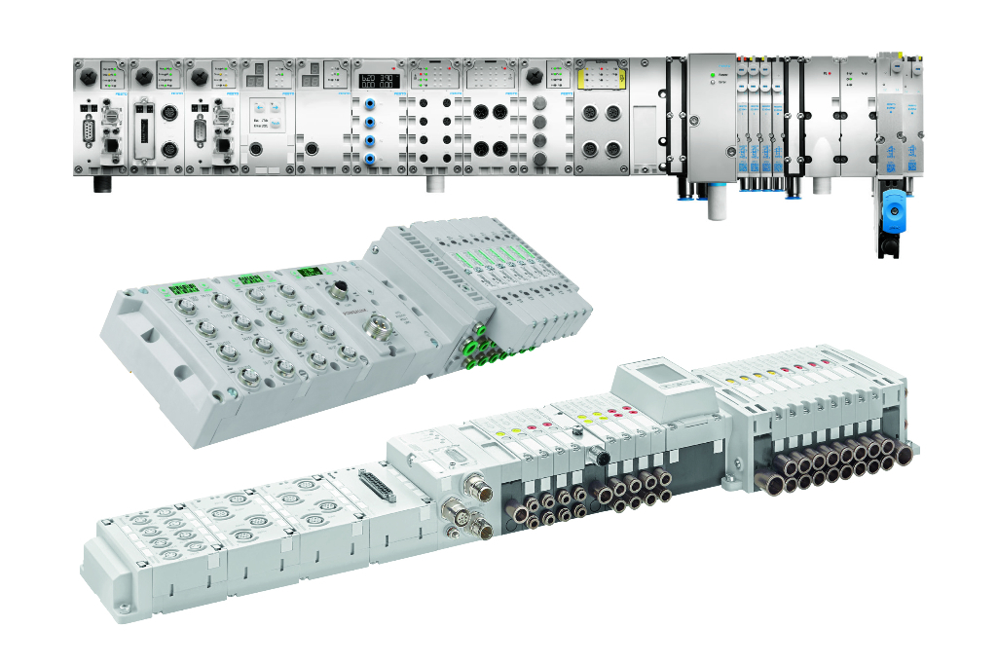
Ventilinseln der Unternehmen Festo, ASCO Numatics und Aventics lassen sich mit POWERLINK nahtlos in das B&R-Automatisierungssystem integrieren.

Über B&R
B&R ist ein innovatives Automatisierungsunternehmen mit Hauptsitz in Österreich und Niederlassungen in der ganzen Welt. Seit 6. Juli 2017 ist B&R eine Geschäftseinheit von ABB. Als Branchenführer in der Industrieautomation kombiniert B&R modernste Technologien mit fortschrittlichem Engineering. B&R stellt den Kunden verschiedenster Branchen perfekte Gesamtlösungen in der Maschinen- und Fabrikautomatisierung, Antriebs- und Steuerungstechnik, Visualisierung und integrierten Sicherheitstechnik bereit. Lösungen für die Kommunikation im Industrial IoT – allen voran OPC UA, POWERLINK und der offene Standard openSAFETY – runden das Leistungsportfolio von B&R ab. Darüber hinaus ist die Software-Entwicklungsumgebung Automation Studio Wegweiser für zukunftsgerichtetes Engineering. Mit seinen innovativen Lösungen setzt B&R neue Standards in der Automatisierungswelt, hilft Prozesse zu vereinfachen und übertrifft Kundenerwartungen.
Weitere Informationen finden Sie unter www.br-automation.com

